Peos krönika 21 maj

Hej på er alla.
Hoppas att ni mår bra
Nu ser man fram mot sommaren och hoppas innerligt att det blir en varm och skön sommar.

Första maj visade sig från sin sämre sida även i år, det var kallt, blåsigt och regnigt trots det var det några som deltog från Avd 3.

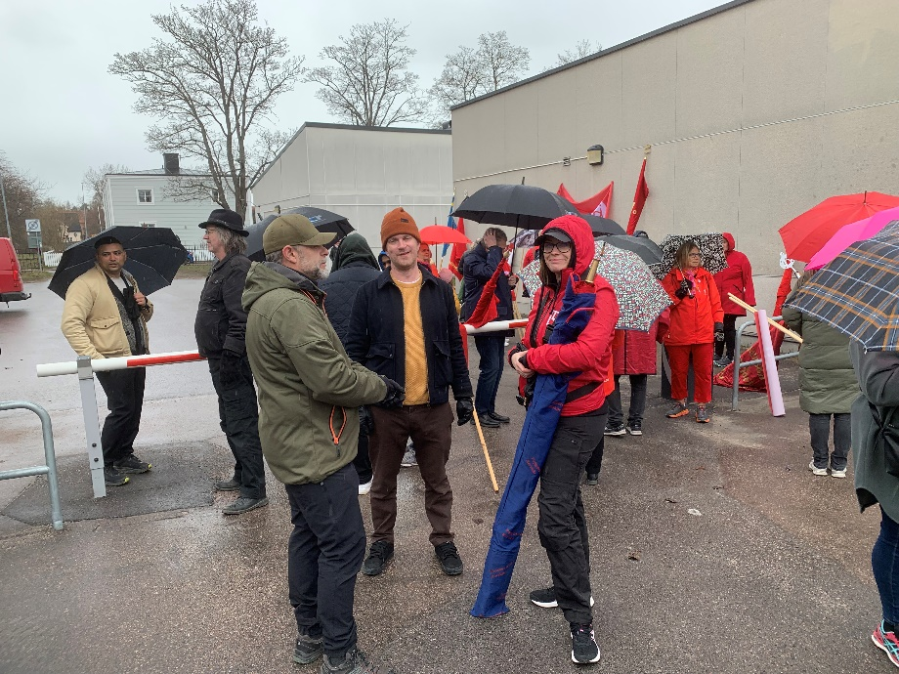

Lite info om vad som pågår.
Nu har lönerevisionen avslutats med Billerud.
SwedPaper och Göransons lönerevision är inte klar.

Det kommer att bli dubbla medlemsmöten 24 maj för att fastställa lönerevisionen, datum och tid är förmedlat via utsatta affischer.

Passa på att komma till avdelningsmötena dessa möten är ett bra forum för att få information och ställa frågor till styrelsen.
Avdelningsmötena är högst beslutande organ som vi har inom pappers Avd.3

Vårens stora skyddsombudsträffar är den 31/5 och 1/6.
Vi kommer att få en gäst från förbundet, om ni har några frågor som ni vill ta upp hör av er till närmaste skyddsombud som tar med sig frågorna till skyddsombudsträffen.

Gävle Dala distriktet kommer att ha möte 24-25 maj.

Avtalet mellan Pappers och industriarbetsgivarna gäller från och med den 1 april 2023 till och med den 31 mars 2025.

Löneökningar år ett med 3,6% och andra året med 2,8%.
Till detta tillkommer värdet av övriga villkorsförbättringar.

Det kommer att bli en del förändringar i regelverket som vi har att förhålla oss till pga. avtalet som industriarbetsgivarna och pappers har kommit överens om.

ATK
Beräkningsunderlaget utökat. Nu tillkommer övertidsersättning, beredskapsersättning och andra särskilda tillägg och ersättningar som är kopplade till beredskapen, semesterlön, semestertillägg om 0,8 % samt 0,54 % och semesterersättning.
Det kommer det vara två olika beräkningsunderlag för 2023. 1/1 – 31/3 och 1/4 – 31/12.
Om man inte väljer eller har ATK timmar kvar då överförs dom till pension.

OB helgdagar.
För arbete från kl. 17 dag före trettondagen, Kristi himmelsfärdsdag och Alla helgons dag till kl. 06 dagen efter respektive helgdag kommer att ersättas med månadslönen/150.

För arbete från kl. 17 dag före långfredagen, första maj, pingstafton, nationaldagen, midsommarafton, julafton och nyårsafton fram till uppehållstidens början vid dessa helger månadslönen/110.

Tidigare var det månadslönen/270 som gällde för dessa helgdagar.
Förändring av divisorerna börjar att gälla från och med 1 april 2023.
De nya divisorerna är inte inlagda i lönesystemet ännu.

Utryckning/ Utkallse
Den så kallade utryckning/ utkallse regeln har fått vissa begränsningar.
Man kan inte stämpla utryckning/ utkallse när det gäller arbetsplatsträffar, skiftlagsträffar, information och utbildningar som är anslutning till den ordinarie arbetstidens början.
För övrig tid gäller samma regelverk som vi har haft tidigare.

Delad semester.
Ersättningen för delad semester blir månadslön / divisor 50.
Tidigare har det varit en fastställd summa, senast 249 kronor.

Komp
Rätten att ta ut komp kommer att förstärkas, för att bli nekad så måste uttaget av komp medföra olägenhet i arbetsgivarens verksamhet.
Vid val av avsättning till pension påslag om 5 procent respektive 30 procent. Koppling till ATK kvarstår.

Lokalt överenskomna tak och principer för sparande gäller fortsatt. Däremot införs stupstock som gäller om det inte finns någon överenskommelse.

Regeln träder i kraft den 1 april 2024.

Ha nu en skön och avslappnad semester.

Med vänlig hälsning
Peo

